科左中旗实验高中2020-2021学年高一下学期6月月考
生物试题
一、单选题(每题1.5分，共60分)
1．下列有关相对性状的说法，正确的是（ ）
A．桃的厚果皮和有毛果皮是相对性状
B．狗的黑色毛和黄色毛是相对性状
C．苹果的红色果实和番茄的黄色果实是相对性状
D．猪的白毛和卷毛是相对性状
2.下列有关遗传学基本概念的叙述，错误的是（ ）
A．遗传学中常用“”、“×”表示自交和杂交
B．具有相对性状的两纯合亲本杂交，F₁表现出来的性状为显性性状，未表现出来的性状为隐性性状
C．遗传因子组成相同的个体为纯合子，遗传因子组成不同的个体为杂合子
D．纯合子自交后代都是纯合子，杂合子自交后代都是杂合子
3.下列不属于孟德尔选用豌豆作为遗传实验材料原因的是（ ）
A．豌豆花比较大，易于做人工杂交实验
B．豌豆具有易于区分的相对性状
C．豌豆在自然条件下都是纯种
D．豌豆是单性花，易于操作
4.孟德尔对分离现象的原因提出了假说，下列不属于该假说内容的是（ ）
A．杂种F₁自交后代会产生3：1的性状分离比
B．豌豆种子的圆粒和皱粒是由一对遗传因子控制的
C．形成下一代新的植株时，雌雄配子的结合是随机的
D．植物的花粉(或精子)中的遗传因子只有体细胞的一半
5.在某种植物杂交实验中，发现雄的纯合紫花与雌的纯合红花交配所得到的第一代植株均为紫花。反交得到的第一代也均为紫花。如果杂种第一代自交，下列最有可能发生的结果是（ ）
A．410 棵均为紫花
B．305 棵为紫花； 103 棵为红花
C．105 棵为紫花； 310 棵为红花
D．205 棵为紫花； 206 棵为红花
6．两只白毛羊交配，生了一黑二白三只小羊，下列相关分析错误的是（ ）
A．该现象称为性状分离现象
B．亲代中两只白羊均为杂合子
C．黑毛与白毛为一对相对性状
D．再生第四只小羊必定为白毛
7．下列现象中未体现性状分离的是（ ）
A．高茎豌豆自交，后代中既有高茎豌豆，又有矮茎豌豆
B．短毛雌兔与短毛雄兔交配，后代中既有短毛兔，又有长毛兔
C．粉色花金鱼草自交，后代中出现红色、粉色和白色三种花色
D．黑毛兔与白毛兔交配，后代均为白毛兔
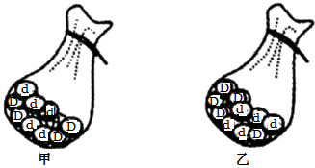
8．如图装置可用于性状分离比的模拟实验，下列相关叙述不正确的是（ ）

A．甲、乙两袋中的小球可分别表示雌雄生殖器官产生的配子
B．甲、乙两袋中小球的总数一定要相同
C．分别从甲、乙两袋中随机抓取一个小球组合在一起模拟了雌雄配子的随机结合
D．每次抓取小球记录后需将小球放回原袋
9．在“性状分离比的模拟”实验中，某同学连续抓取五次，小球的组合有四次是Dd，一次是DD，则他第六次抓取的小球组合是Dd的概率是（ ）
A．1/4 B．1 C．0 D．1/2
10．某养猪场有黑色猪和白色猪，假如黑色(B)对白色(b)为显性，要想鉴定一头黑色公猪是杂种(Bb)还是纯种(BB)，最合理的方法是（ ）
A．让该公猪充分生长，以观察其肤色是否会发生改变
B．让该黑色公猪与黑色母猪(BB或Bb)交配
C．让该黑色公猪与多只白色母猪(bb)交配
D．从该黑色公猪的表现型即可分辨
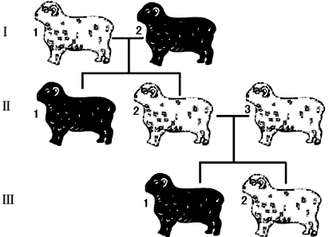
11．已知羊的毛色受常染色体上一对等位基因控制，观察下面羊的毛色（白毛和黑毛）遗传示意图，下列分析错误的是（ ）
A．这对相对性状中，显性性状是白毛
B．图中三只黑羊的基因型一定相同
C．图中四只白羊的基因型一定不同
D．Ⅲ2与一只黑羊交配再生一只黑羊的概率为1/3
12．落花生是闭花受粉的植物，果实（花生）的厚皮对薄皮为显性，果子狸毛色深褐色对浅灰色是显性。若要鉴定一株结厚皮果实的落花生和一只深褐色果子狸的纯合与否，应采用的最简便的遗传方法分别是（ ）
A．杂交、杂交 B．杂交、测交 C．自交、自交 D．自交、测交
13.已知豌豆有高茎（DD和Dd）、矮茎（dd）两种品种。现有基因型为Dd的该种植株组成的种群，该种群的个体连续自交n代后（不考虑自然选择的作用），结果是（ ）
A．基因型为dd的个体所占比例不断下降
B．基因型为DD的个体所占比例不断下降
C．基因型为Dd的个体所占比例保持不变
D．基因型为Dd的个体所占比例不断下降
14．孟德尔发现了基因分离定律和自由组合定律，他获得成功的原因不包括（ ）
A．正确地选用实验材料
B．先分析一对相对性状的遗传，再分析多对相对性状的遗传
C．先研究遗传因子的行为变化，后研究性状分离现象
D．对实验数据做深入的统计学分析
15．下列有关孟德尔的两对相对性状的豌豆杂交实验的叙述，错误的是（ ）
A．F1自交后，F2出现绿圆和黄皱两种新性状组合
B．对F2每一对性状进行分析，比例都接近3:1
C．F2的性状表现有4种，比例接近9:3:3:1
D．F2的遗传因子组成有4种
16．下图表示豌豆杂交实验时F1自交产生F2的结果统计。对此说法不正确的是( )
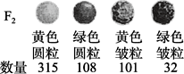
A．这个结果能够说明黄色和圆粒是显性性状
B．这两对相对性状的遗传遵循自由组合定律
C．F1的表现型和基因型不能确定
D．亲本的表现型和基因型不能确定
17．下列有关自由组合定律的叙述，正确的是（ ）
A．自由组合定律是孟德尔针对豌豆两对相对性状的实验结果及其解释直接归纳总结的,不适合多对相对性状
B．控制不同性状的遗传因子的分离和组合是相互联系、相互影响的
C．在形成配子时，决定不同性状的遗传因子的分离是随机的，所以称为自由组合定律
D．在形成配子时，决定同一性状的成对的遗传因子彼此分离，决定不同性状的遗传因子表现为自由组合
18.根据基因的自由组合定律，在正常情况下，基因型为YyRr的豌豆不能产生的配子是（ ）
A．YY B．YR C．Yr D．yR
19.下列各项遗传因子组成类型的植物在形成花粉时，产生的配子种类数最少的是（A、a和B、b两对遗传因子按自由组合定律遗传）（ ）
A．AaBB B．AaBb C．AABB D．AABb
20.下列杂交组合属于测交的是（ ）
A.EeFfGg×EeFfGg B.EeFfGg×eeFfGg
C.eeffGg×EeFfGg D.eeffgg×EeFfGg
21.有两个纯种的小麦品种：一个抗倒伏(d)但易感锈病(r)，另一个易倒伏(D)但能抗锈病(R)。两对相对性状独立遗传。让它们进行杂交得到F1，F1再进行自交，F2中出现了既抗倒伏又抗锈病的新品种。下列说法中正确的是（ ）
A．F2中出现的既抗倒伏又抗锈病的新品种都能稳定遗传
B．F1产生的雌雄配子数量相等，结合的概率相同
C．F2中出现的既抗倒伏又抗锈病的新品种占9/16
D．F2中易倒伏与抗倒伏的比例为3：1，抗锈病与易感锈病的比例为3:1
22．某动物的直毛（B）对卷毛（b）为显性，黑色（C）对白色（c）为显性（两对基因在常染色体上并独立遗传）。基因型为BbCc的个体与“个体X”交配，子代表现型有：直毛黑色、卷毛黑色、直毛白色和卷毛白色，它们之间的比为3∶3∶1∶1。“个体X”的基因型为（ ）
A．BbCc B．bbCc C．Bbcc D．bbcc
23．某生物个体与基因型为aabb的个体交配，共产生了四种表现型的后代，其比例为1：1：1：1，己知控制该性状的两对等位基因遵循基因的自由组合定律，则该个体的基因型是（ ）
A．AABb B．AaBB C．AaBb D．AABB
24.基因型为MmNN的父亲和基因型为Mmnn的母亲婚配，其子女基因型一定不会是（ ）
A．MnNN B．MMNn C．MmNn D．mmNn
25.纯合的黄色圆粒豌豆（YYRR）与纯合的绿色皱粒豌豆（yyrr）杂交， F₂中基因型为yyRr豌豆的几率是（ ）
A．1/16 B．2/ 16 C．3/16 D．4/16
26．下列杂交组合中（两对基因独立遗传，且完全显性），子代会有四种表现型的是（ ）
A．AaBB×AABb B．aaBb×AABb
C．AaBb×AABb D．AaBb×aaBb
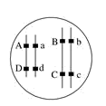
27．右图为某生物细胞中2对同源染色体上4对等位基因的分布情况。下列选项中不遵循基因自由组合定律的是（ ）
A．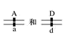 B．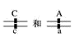
C．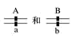 D．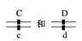
28．基因型分别为AABbCCDd和 AABbCCdd的两种豌豆杂交，其子代中AAbbCCdd的比例为（ ）
A．l/4 B．l/8 C．l/16 D．0
29.下列有关高等动物减数分裂的叙述，错误的是（ ）
A．减数分裂过程中染色体复制一次，细胞分裂两次
B．同源染色体的分离发生在减数第一次分裂过程中
C．着丝点分裂发生在减数第二次分裂过程中
D．减数分裂的结果都是形成四个生殖细胞
30．下列关于四分体的叙述，正确的是（ ）
A．一个四分体为配对的一对同源染色体，含有4条染色单体
B．一个四分体含有4条染色体
C．一个细胞中的4对同源染色体构成一个四分体
D．一个四分体含有4对姐妹染色单体
31．在适宜时期取材，能观察到减数分裂现象的实验材料是（ ）
A．小鼠睾丸 B．植物茎尖 C．小鼠骨髓 D．萌发种子
32．下列关于“观察蝗虫精母细胞减数分裂固定装片”实验的说法错误的是（ ）
A．仔细观察染色体的形态、位置和数目时需用高倍镜
B．跟踪观察一个精原细胞可看到减数分裂的连续变化
C．实验材料通常选择分裂旺盛的精巢
D．视野中能观察到联会的细胞处于减数第一次分裂时期
33．如图是部分同学在“建立减数分裂中染色体变化的模型”实验中制作的细胞分裂的模型，其中错误的是（ ）
A．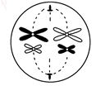 B．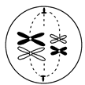C．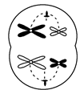D．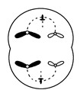
34．在显微镜下观察细胞时，发现一个细胞中有8条形态、大小各不相同的染色体，排列在赤道板上，你认为此细胞处于（ ）
A．有丝分裂中期 B．减数第一次分裂中期
C．减数第二次分裂中期 D．有丝分裂末期
35．配子中染色体组合具有多样性是由于( )
A．同源染色体的联会
B．同源染色体的分离
C．同源染色体和非同源染色体自由组合
D．非姐妹染色单体交叉互换和非同源染色体的自由组合
36．受精作用是指精子和卵细胞融合形成受精卵的过程，下列关于受精作用的说法，不正确的是（ ）
A．精子和卵细胞的相互识别与细胞膜上的糖蛋白有关
B．在受精时精子的头部进入卵细胞中，而尾部留在外面
C．一般情况下，一个卵细胞可以同时与多个精子受精
D．受精卵中染色体数目与本物种体细胞中染色体数目相同
37．下列各项中能体现蛙受精作用实质的是（ ）
A．精子与卵细胞接触
B．卵细胞形成卵膜
C．精子头部进入卵细胞内
D．精子细胞核与卵细胞核融合
38.如图表示雄果蝇进行某种细胞分裂时，处于四个不同阶段的细胞（Ⅰ－Ⅳ）中遗传物质或其载体(①－③)的数量。下列表述与图中信息相符的是（ ）
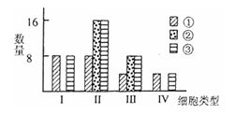
A．Ⅱ所处阶段发生等位基因分离
B．Ⅲ代表初级精母细胞
C．③代表染色体
D．Ⅰ－Ⅳ中①的数量比是2:4:4:1
39．最早证实“基因在染色体上”的实验是（ ）
A．孟德尔的豌豆杂交实验
B．萨顿蝗虫细胞观察实验
C．摩尔根的果蝇杂交实验
D．现代分子生物学技术印证
40．以下关于孟德尔、萨顿、摩尔根研究过程的说法，正确的是（ ）
A．孟德尔与萨顿的研究运用了假说演绎法
B．萨顿与摩尔根的研究均运用了类比推理法
C．三人的研究均使用了假说演绎法
D．摩尔根的研究充分证明了萨顿的假说
二、填空题
41.已知豌豆种子中子叶的黄色与绿色由一对等位基因Y、y控制，现用豌豆进行下列遗传实验，请分析回答：（每空2分，共14分）
实验一 | 实验二
P黄色子叶甲×绿色子叶乙  ↓  F1黄色子叶丙 绿色子叶  1 ∶ 1 | P 黄色子叶丁  ↓自交  F1 黄色子叶戊 绿色子叶  3 ∶ 1
（1）用豌豆做遗传实验容易取得成功的原因之一是 。
（2）从实验 可判断这对相对性状中 是显性性状。
（3）实验一子代中出现黄色子叶与绿色子叶的比例为1∶1，其主要原因是黄色子叶甲产生的配子种类及其比例为 。
（4）实验二黄色子叶戊的基因型为________，其中能稳定遗传的占________。
（5）实验一中黄色子叶丙与实验二中黄色子叶戊杂交，所获得的子代中绿色子叶占________________________。
42．某种植物的果皮有毛和无毛、果肉黄色和白色为两对相对性状，各由一对常染色体上的等位基因控制(前者用D、d表示，后者用F、f表示)，且独立遗传。利用该种植物3种不同基因型的个体(有毛白肉A、无毛黄肉B、无毛黄肉C)进行杂交，实验结果如下：（每空1分，共8分）
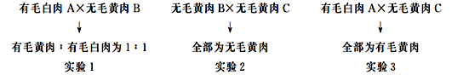
回答下列问题：
（1）果皮有毛和无毛这对相对性状中的显性性状为_____，，果肉黄色和白色这对相对性状中的显性性状为_____，果皮有毛、无毛与果肉黄色、白色这两对相对性状同时遗传遵循 定律。
（2）有毛白肉A的基因型为 ，无毛黄肉B的基因型为 ，无毛黄肉C的基因型为 。
（3）实验2后代无毛黄肉基因型为 。
（4）若实验3中的子代个体自交，理论上下一代的表现型及比例为__ 。
43.如图是同一种生物三个不同时期的细胞分裂图，请据图回答。（每空1分，共8分）
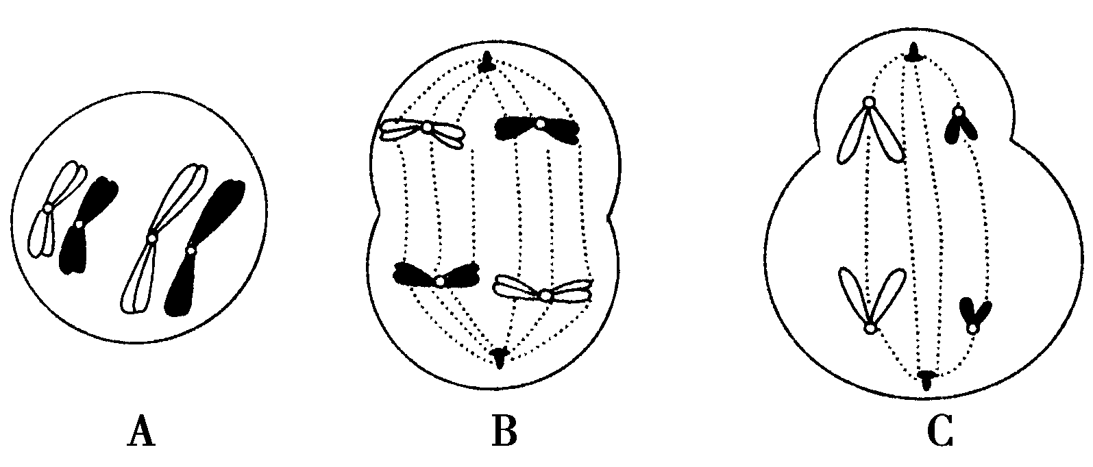
(1)图A细胞中有________条染色体，_______条染色单体。
(2)图B处于减数第一次分裂_______期，此细胞的名称是 。此细胞分裂后的子细胞名称是 。
(3) 图C细胞的名称是 ，此细胞分裂后的子细胞名称是
和 。
44．如下是细胞分裂和受精作用过程中核DNA含量和染色体数目的曲线变化图，横坐标上的区段a、b、c代表细胞分裂方式或受精作用，据图分析。（每空1分，共10分）
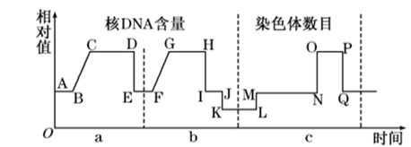
（1）图示中a段表示_________过程，b段表示_________过程,c段中LM表示_________过程。
（2）图中发生DNA复制过程的阶段有________、________、________（用图中字母表示）。
（3）减数第一次分裂后期染色体的行为表现为同源染色体 ，非同源染色体 。GH段的某个时期在同源染色体的 之间可能发生交叉互换。
（4）如果该生物为雄性，则能够同时发生图示a和b过程的器官是 。
科左中旗实验高中2020-2021学年高一下学期6月月考
生物答案
BDDAB DDBDC CDDCD CDACD
DBCAB DABDA ABCAD CDACD
41.（1） 自花传粉，闭花授粉，自然状态下是纯种（ 合理即可） 。
（2） 二 ， 黄色 。
（3） Y ∶ y=1:1 。
（4）__YY，Y y __， _1/3____。
（5）___1/6______。
42．（1）_有毛__， _黄肉__， 自由组合 。
（2）DDff ， ddFf ， ddFF 。
（3） ddFf , ddFF 。
（4）__有毛黄肉：有毛白肉：无毛黄肉：无毛白肉=9；3；3；1 。
43.(1) __4__，__8__。
(2) __后__， 初级精母细胞 。 次级精母细胞 。
(3) 次级卵母细胞 ， 卵细胞 和 极体 。
44．（1）_有丝分裂_， __减数分裂_, _受精作用___。
（2）__BC__、__FG__、__MN___（用图中字母表示）。
（3） 分离 ， 自由组合 。 非姐妹染色单体 。
（4） 精巢或睾丸 。

